Схема безопасного движения детей по маршруту «Дом-ОУ-Дом»

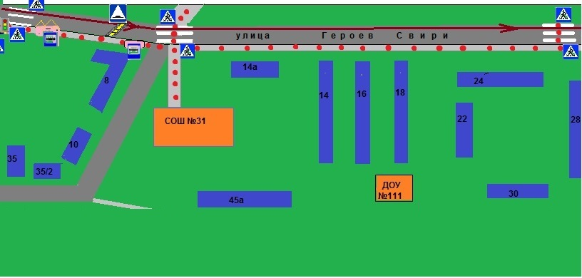

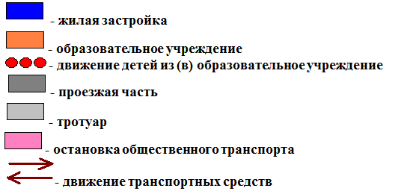
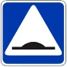
- знак искусственная неровность

